# **BAB III**

# **METODOLOGI PENELITIAN**

## **Kerangka Pikir**

Kerangka pikir dalam penelitian ini disusun untuk menggambarkan alur sistematis pemikiran yang menjadi dasar dalam merancang dan mengembangkan sistem pendukung keputusan bimbingan konseling berbasis algoritma *Content-Based Filtering*. Kerangka ini menjelaskan hubungan logis antara permasalahan yang dihadapi oleh guru Bimbingan Konseling dalam memberikan arahan jenjang karir siswa, dengan solusi yang ditawarkan melalui implementasi sistem berbasis web yang mampu mengolah data minat, nilai akademik, dan kepribadian siswa secara terstruktur. Dengan kerangka pikir ini, diharapkan proses perancangan dan pengembangan sistem dapat dilakukan secara terarah, terukur, dan relevan dengan kebutuhan pengguna di lingkungan SMP Nusantara Wonosobo.

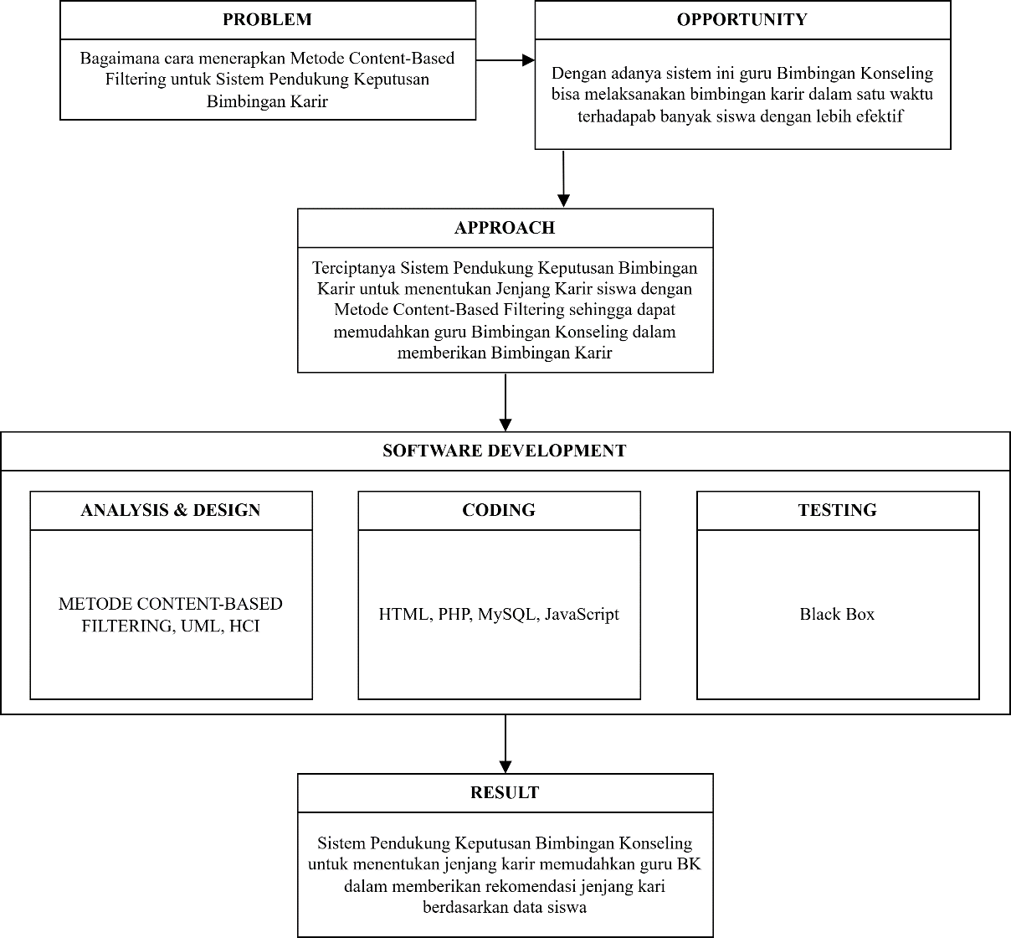

Gambar 3.1 Kerangka Pikir

## **Objek Penelitian**

Objek dalam penelitian ini adalah sistem pendukung keputusan bimbingan konseling yang dirancang untuk membantu siswa dalam menentukan jenjang karir secara bertahap, dimulai dari pemilihan jurusan di tingkat pendidikan menengah (SMA/SMK), program studi di perguruan tinggi, hingga rekomendasi jenis pekerjaan yang sesuai. Sistem ini diterapkan di lingkungan SMP Nusantara Wonosobo dan ditujukan untuk mendukung peran guru Bimbingan Konseling (BK) dalam memberikan arahan karir yang lebih terstruktur dan berbasis data.

Penelitian ini berfokus pada pengembangan sistem berbasis web yang mengimplementasikan algoritma *Content-Based Filtering* untuk menganalisis data siswa, seperti minat, nilai akademik, dan kepribadian. Dengan menggunakan algoritma tersebut, sistem mampu menghasilkan rekomendasi jenjang karir yang dipersonalisasi untuk setiap siswa berdasarkan karakteristik masing-masing individu.

## **Metode Pengumpulan Data**

Pengumpulan data merupakan tahap penting dalam penelitian ini untuk memperoleh informasi yang mendukung proses perancangan dan pengembangan sistem pendukung keputusan bimbingan konseling. Metode yang digunakan dibagi menjadi dua, yaitu studi lapangan dan studi pustaka.

### **Studi Lapangan**

Studi lapangan dilakukan secara langsung di SMP Nusantara Wonosobo guna memperoleh data primer yang berkaitan dengan proses bimbingan konseling serta karakteristik siswa. Teknik-teknik yang digunakan dalam studi lapangan antara lain:

1. Observasi

Observasi dilakukan terhadap kegiatan layanan bimbingan konseling di sekolah untuk memahami prosedur pemberian arahan karir kepada siswa. Observasi ini membantu peneliti dalam mengidentifikasi kebutuhan pengguna dan alur kerja yang akan diakomodasi oleh sistem.

1. Wawancara

Wawancara dilakukan dengan guru Bimbingan Konseling untuk menggali informasi lebih dalam terkait metode, pertimbangan, dan kendala yang dihadapi dalam memberikan arahan jenjang karir kepada siswa.

1. Penyebaran Angket

Angket disusun sebagai instrumen untuk mengumpulkan data mengenai minat, kepribadian, dan aspirasi siswa terkait jenjang pendidikan dan pekerjaan. Angket ini digunakan sebagai data input utama dalam sistem rekomendasi.

### **Studi Pustaka**

Studi pustaka dilakukan untuk memperoleh landasan teoritis dan referensi konseptual yang menjadi dasar dalam pengembangan sistem. Kegiatan ini mencakup:

1. Menelaah literatur terkait sistem pendukung keputusan (SPK), khususnya yang menggunakan algoritma *Content-Based Filtering*.
2. Mengkaji teori-teori mengenai minat karir, psikologi pendidikan, dan perencanaan jenjang karir pada siswa usia remaja.
3. Mengumpulkan informasi tentang jurusan di jenjang SMA/SMK, program studi di perguruan tinggi, serta profil pekerjaan dari sumber terpercaya seperti Kementerian Pendidikan dan Kebudayaan, PDDikti, dan situs informasi karir.

Studi pustaka ini bertujuan untuk memastikan bahwa sistem yang dirancang memiliki dasar ilmiah yang kuat dan sesuai dengan kebutuhan dunia pendidikan.

## **Metode Pengembangan Sistem**

Metode pengembangan sistem yang digunakan dalam penelitian ini adalah metode *Waterfall*, yaitu salah satu model pengembangan perangkat lunak yang bersifat sistematis dan terstruktur. Model ini dipilih karena alurnya yang logis dan mudah diimplementasikan pada sistem yang kebutuhan dan ruang lingkupnya telah ditentukan sejak awal.

Metode *Waterfall* terdiri dari beberapa tahapan berurutan, yaitu:

1. Analisis Kebutuhan (*Requirement Analysis*)

Pada tahap ini, dilakukan pengumpulan dan analisis kebutuhan dari pengguna sistem, yaitu guru Bimbingan Konseling. Informasi yang dikumpulkan mencakup proses layanan konseling yang berlangsung, data yang diperlukan, serta hasil rekomendasi yang diharapkan.

1. Perancangan Sistem (*System Design*)

Tahap ini mencakup perancangan alur sistem, antarmuka pengguna, dan struktur basis data. Perancangan dilakukan menggunakan berbagai diagram seperti DFD (*Data Flow Diagram*), UML (*Unified Modeling Language*), dan ERD (*Entity Relationship Diagram*), agar sistem dapat dipahami secara menyeluruh sebelum masuk ke tahap implementasi.

1. Implementasi (*Implementation*)

Setelah desain selesai, sistem mulai dibangun dengan menggunakan bahasa pemrograman dan *tools* yang sesuai. Implementasi ini melibatkan pembuatan fungsi-fungsi utama sistem seperti input data siswa, proses perhitungan rekomendasi menggunakan algoritma *Content-Based Filtering*, dan tampilan output rekomendasi.

1. Pengujian (*Testing*)

Pengujian dilakukan untuk memastikan bahwa setiap fungsi dalam sistem berjalan sesuai dengan kebutuhan. Metode pengujian yang digunakan adalah *black box testing*, dengan fokus pada pengujian *input*, proses, dan output sistem. Selain itu, dilakukan juga *User Acceptance Testing* (UAT) oleh guru BK untuk menilai kesesuaian sistem dengan kebutuhan lapangan.

1. Pemeliharaan (*Maintenance*)

Setelah sistem diterapkan, dilakukan pemeliharaan secara berkala untuk memperbaiki kesalahan, menyesuaikan kebutuhan baru, atau melakukan peningkatan fungsi jika diperlukan. Tahap ini memastikan bahwa sistem tetap relevan dan dapat digunakan dalam jangka panjang.

Penggunaan metode *Waterfall* dalam pengembangan sistem ini memberikan alur kerja yang jelas dan dokumentasi yang baik pada setiap tahap, sehingga proses pengembangan dapat dikendalikan secara lebih terstruktur dan terukur.

## **Alur Penelitian**

Alur penelitian merupakan tahapan-tahapan yang ditempuh oleh peneliti secara sistematis dalam menyusun, merancang, hingga mengimplementasikan sistem pendukung keputusan untuk bimbingan konseling karir siswa di SMP Nusantara Wonosobo. Alur ini menggambarkan kerangka kerja mulai dari identifikasi masalah hingga evaluasi sistem.

Secara umum, alur penelitian dalam tugas akhir ini terdiri dari tahapan berikut:

1. Analisis Masalah

Menentukan permasalahan yang dihadapi oleh guru Bimbingan Konseling dalam memberikan rekomendasi jenjang karir kepada siswa secara tepat dan efisien.

1. Pengumpulan Data

Mengumpulkan referensi teoretis dan melakukan studi lapangan guna memperoleh data kebutuhan sistem, karakteristik pengguna, serta informasi terkait jurusan, program studi, dan pekerjaan.

1. Analisis Sistem

Menentukan tujuan sistem, fitur yang akan dikembangkan, dan kebutuhan fungsional maupun non-fungsional sebagai dasar perancangan sistem.

1. Desain Sistem

Melakukan desain sistem yang meliputi struktur basis data, arsitektur sistem, dan antarmuka pengguna. Desain juga melibatkan pemodelan menggunakan DFD, UML, dan ERD.

1. Implementasi Sistem

Mewujudkan desain sistem ke dalam bentuk aplikasi berbasis web dengan menerapkan algoritma *Content-Based Filtering* sebagai inti dari proses rekomendasi karir.

1. Pengujian Sistem

Menguji fungsionalitas sistem dengan metode *black box testing* dan menilai kelayakan sistem melalui UAT (*User Acceptance Testing*) oleh pengguna akhir, yaitu guru BK.

1. Penyusunan Laporan

Melakukan penyusunan laporan akhir penelitian dalam bentuk tugas akhir.

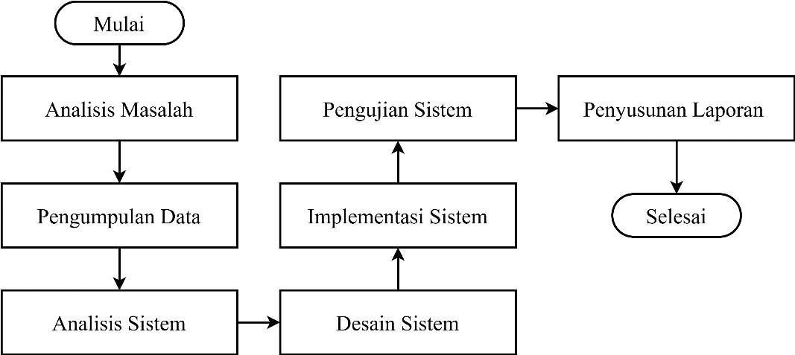

Gambar 3.2 Alur Penelitian

## **Instrumen Penelitian**

Dalam proses pengembangan sistem pendukung keputusan bimbingan konseling berbasis algoritma *Content-Based Filtering* ini, diperlukan perangkat pendukung yang memadai agar sistem dapat berjalan secara optimal. Oleh karena itu, dilakukan analisis kebutuhan perangkat keras dan perangkat lunak yang diperlukan selama proses pengembangan dan implementasi sistem.

1. Analisis Kebutuhan Perangkat Keras (*Hardware*)
2. Laptop Asus X441U
3. Prosesor Intel(R) Core(TM) i3-6006U CPU @ 2.0GHz (6 CPUs), ~2.3GHz
4. RAM 4GB DDR3L
5. HDD 1TB 5400RPM
6. Kartu Grafis NVIDIA GeForce 920MX 2GB
7. Resolusi 1920 x 1080
8. Sistem Operasi Windows 10 Home 64-bit
9. Anslisis Kebutuhan Perangkat Lunak (*Software*)
10. Microsoft LTSC Office Word 2019
11. Adobe Illustrator 2019
12. Visual Studio Code (VSCode)
13. XAMPP
14. Browser (Microsoft Edge, Google Chrome)

## **Penempatan Algoritma**

Algoritma *Content-Based Filtering* merupakan komponen inti dalam sistem pendukung keputusan ini. Penempatan algoritma dalam sistem dilakukan secara strategis agar dapat mengolah data siswa menjadi rekomendasi karir yang relevan dan personal.

Secara umum, algoritma ini bekerja dengan cara membandingkan profil siswa—berdasarkan data minat, nilai akademik, dan kepribadian—dengan atribut yang dimiliki oleh berbagai alternatif jenjang pendidikan dan pekerjaan. Sistem kemudian menghitung tingkat kesesuaian (*similarity score*) antara siswa dan masing-masing alternatif, untuk menentukan rekomendasi yang paling sesuai.

Adapun posisi algoritma *Content-Based Filtering* dalam alur sistem berada pada tahap pemrosesan utama (*core processing engine*), setelah data siswa dimasukkan ke dalam sistem. Berikut ini adalah tahapan penempatan algoritma dalam alur sistem:

1. Input Data Siswa

Siswa mengisi angket minat dan kepribadian melalui sistem. Data ini mencakup aspek-aspek seperti kecenderungan minat (realistik, investigatif, artistik, sosial, enterprising, konvensional), nilai akademik, dan preferensi jenjang pendidikan.

1. Ekstraksi dan Pemodelan Profil Siswa

Sistem mengubah data siswa menjadi vektor fitur yang mewakili profil minat dan karakteristik siswa secara numerik.

1. Pemrosesan Algoritma *Content-Based Filtering*

Profil siswa dibandingkan dengan database profil alternatif, yang mencakup:

1. Jurusan SMA/SMK
2. Program studi perguruan tinggi
3. Institusi pendidikan tinggi (kampus)
4. Bidang pekerjaan atau profesi

Perbandingan dilakukan menggunakan metode perhitungan kemiripan seperti *cosine similarity* atau *euclidean distance*, untuk mengukur tingkat kecocokan antar profil.

1. Peringkat dan Rekomendasi

Hasil perhitungan kesesuaian diberi peringkat (*ranking*), dan sistem menampilkan rekomendasi teratas yang paling sesuai untuk siswa, lengkap dari jenjang SMA/SMK hingga prospek pekerjaan.

1. Output ke Pengguna (Guru BK dan Siswa)

Guru BK dapat melihat hasil rekomendasi sebagai bahan pertimbangan dalam proses konseling. Siswa juga dapat mengakses hasil tersebut sebagai panduan perencanaan masa depan.

Dengan penempatan algoritma pada bagian inti sistem, proses rekomendasi menjadi lebih otomatis, personal, dan berbasis data, sehingga mendukung peran guru BK dalam memberikan arahan karir yang tepat sasaran.

## **Jadwal Penelitian**

Berikut adalah jadwal penelitian yang dilaksanakan mulai bulan April 2025 sampai bulan Juni 2025.

Table 3.1 Jadwal Penelitian

|  |  |  |  |  |  |  |  |  |  |  |  |  |  |
| --- | --- | --- | --- | --- | --- | --- | --- | --- | --- | --- | --- | --- | --- |
| **NO** | **Nama Kegiatan** | **April 2025** | | | | **Mei 2025** | | | | **Juni 2025** | | | |
| **1** | **2** | **3** | **4** | **1** | **2** | **3** | **4** | **1** | **2** | **3** | **4** |
| 1 | Analisis Masalah |  |  |  |  |  |  |  |  |  |  |  |  |
| 2 | Pengumpulan Data |  |  |  |  |  |  |  |  |  |  |  |  |
| 3 | Analisis Sistem |  |  |  |  |  |  |  |  |  |  |  |  |
| 4 | Design Sistem |  |  |  |  |  |  |  |  |  |  |  |  |
| 5 | Implementasi Sistem |  |  |  |  |  |  |  |  |  |  |  |  |
| 6 | Pengujian Sistem |  |  |  |  |  |  |  |  |  |  |  |  |
| 7 | Penyusunan Laporan |  |  |  |  |  |  |  |  |  |  |  |  |